임자일주 - 가장 큰 수의 기운과 양인살, 깊고 깊은 매력과 깊은 사고력, 깊은 굴곡 속에서
 셀프사주 ・ 2025. 5. 1. 17:03
URL 복사 통계
본문 기타 기능
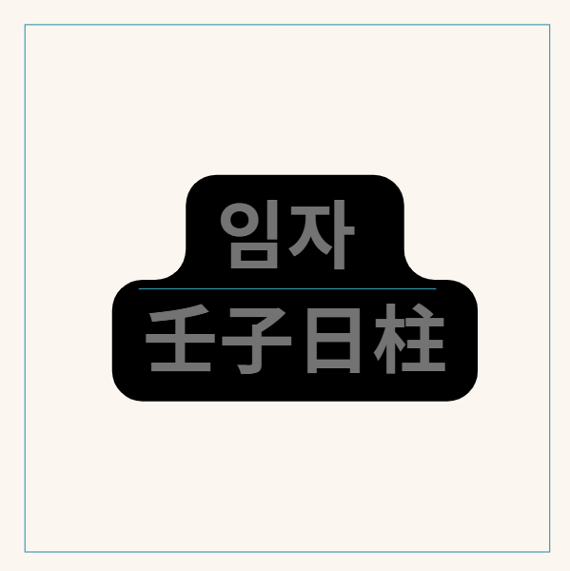
60갑자의 마흔아홉번째 임자일주
임자일주(壬子日柱), 깊고 광활한 대양의 기상, 제왕적 힘과 양인의 파란
​
임자일주(壬子日柱)는 천간(天干)의 임수(壬水)와 지지(地支)의 자수(子水)가 결합된 형태입니다.
하늘의 거대한 바다나 강과 같은 임수가 지지에서 오행 수(水)의 제왕지(帝旺地)이자 자신의 근원인 자수(子水)를 만났으니,
육십갑자 중 가장 강하고 깊은 수(水)의 기운을 지닌 일주라 할 수 있습니다.

가장 깊은 수의 기운, 깊은 바다에 놓인 자수
일간과 일지가 같은 오행으로 이루어진 간여지동(干如支同)이면서 십이운성 제왕에 해당하고,
지지 자수는 임수의 양인살(陽刃殺)이 되니,
그 기상이 범상치 않고 삶의 굴곡 또한 클 수 있습니다.
임자일주에 담긴 심오한 의미를 깊이 이해하기 위해서는 그 강력한 에너지의 본질과 내재된 복잡성을 면밀히 분석해야 합니다.
​
임수(壬水): 광활한 대양, 포용과 역동성
임수는 거대한 바다, 강, 호수와 같은 양(陽)의 수(水) 기운입니다.
스케일이 크고 역동적이며, 만물을 포용하고 유연하게 흐르는 성향이 강합니다.
지혜롭고 총명하며, 변화와 활동을 즐깁니다.
겉으로는 잔잔해 보일 수 있지만, 한번 움직이면 막을 수 없는 강력한 힘을 지니고 있습니다.
통이 크고 배포가 있으며, 리더십이 있고 새로운 일을 시작하는 데 능합니다.
​
자수(子水): 응축된 물, 지혜와 양인
자수는 응축된 물, 씨앗, 혹은 쥐를 상징하는 음(陰)의 수(水) 기운으로 분류되기도 하지만,
지지에서는 해자축(亥子丑) 삼합의 중심이자 수(水) 기운의 왕지(旺地)로서 매우 강한 양(陽)의 수(水) 기운으로 작용합니다.
지혜롭고 총명하며, 생명력과 번식력을 상징합니다.
지장간(地藏干) 안에는 임수(壬水)와 계수(癸水)를 포함하여 비견(比肩)과 겁재(劫財)의 기운이 혼재되어 있습니다.
자수는 임수에게 양인살(陽刃殺)이 되어 강력한 힘과 함께 잠재적인 위험을 내포합니다.
​
임수와 자수의 관계: 수수(水水) 비겁, 제왕적 힘의 절정
임수(水)와 자수(水)는 같은 오행으로 비겁(比劫)의 관계입니다.
하늘의 큰 물(임수)이 지지에서 가장 강한 물(자수), 즉 자신의 가장 강력한 근원이자 뿌리를 만난 형상입니다.
이는 임자일주가 매우 강한 자아(比肩), 경쟁심(劫財), 그리고 독립적인 힘을 지니고 있음을 의미합니다니다.
십이운성 제왕은 이 힘의 최고조를 상징하며,
간여지동은 천지통명(天地通明)하여 그 기운이 위아래로 막힘없이 통하는 강력함을 나타냅니다.
마치 깊고 넓은 바다가 자신의 모든 에너지를 응축하고 있는 것처럼,
임자일주는 자신의 강력한 에너지를 내면에 품고 있다가 필요에 따라 폭발적으로 발산합니다.

임자일주에 나타나는 심오한 특징들
​
1. 제왕적 기질과 강력한 리더십:
일지에 십이운성 제왕을 놓아 최고조의 기운을 지닙니다.
이는 매우 강한 자신감, 자존심, 독립심, 그리고 타인을 이끌고 지배하려는 제왕적인 기질로 발현됩니다.
리더십이 뛰어나고 결단력이 있으며, 어떤 조직이나 분야에서든 우두머리가 되려는 성향이 강합니다.
자신의 뜻을 관철시키고 목표를 향해 돌진하는 힘이 비범합니다.
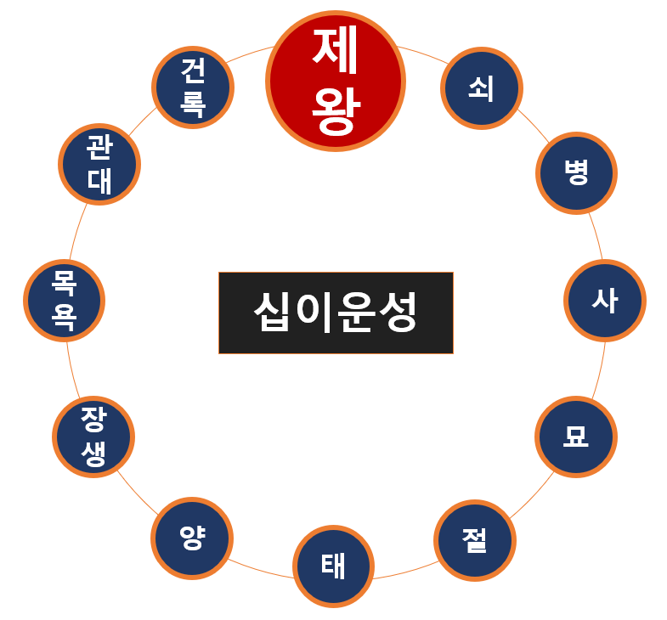
12운성의 제왕지에 놓인 임자일주
2. 양인살(陽刃殺)의 비범함과 파란:
지지 자수는 임수에게 양인살입니다.
양인살은 강한 기운의 극단적인 표출, 경쟁에서의 승리, 비범한 능력과 함께 예상치 못한 사고, 수술, 재난 등 파란을 암시하기도 하는 강력한 신살입니다.
임자일주는 이 양인을 일지에 놓아 삶의 굴곡이 크고 파란만장할 수 있음을 내포합니다.
하지만 동시에 위기 상황에서 엄청난 힘을 발휘하여 극복하고,
경쟁에서 반드시 이겨내려는 강한 투쟁심을 지닙니다.
'극강 극렬(極强 極烈)'의 기운을 지녀 잘 활용하면 세상을 호령하는 큰 인물이 되지만,
잘못 작용하면 자신과 타인을 해치는 위험한 힘이 될 수 있습니다.
​
3. 강한 비겁(비견+겁재)과 내면의 충돌:
일지 자수 지장간에 비견(임수)과 겁재(계수)가 모두 있어 비겁의 기운이 극도로 강합니다.
이는 타인과의 경쟁, 재물 손실의 가능성, 그리고 스스로 모든 것을 해결하려는 독립적인 성향을 강화합니다.
형제, 동료, 친구와의 관계에서 경쟁하거나 갈등을 겪을 수 있으며,
재물에 대한 욕망과 동시에 손실에 대한 불안감을 동시에 지니고 있습니다.
강한 비겁은 자신의 에너지를 외부로 발산하지 못하면 내면에서 충돌하여 감정적인 기복이나 폭발적인 성향으로 나타날 수 있습니다.
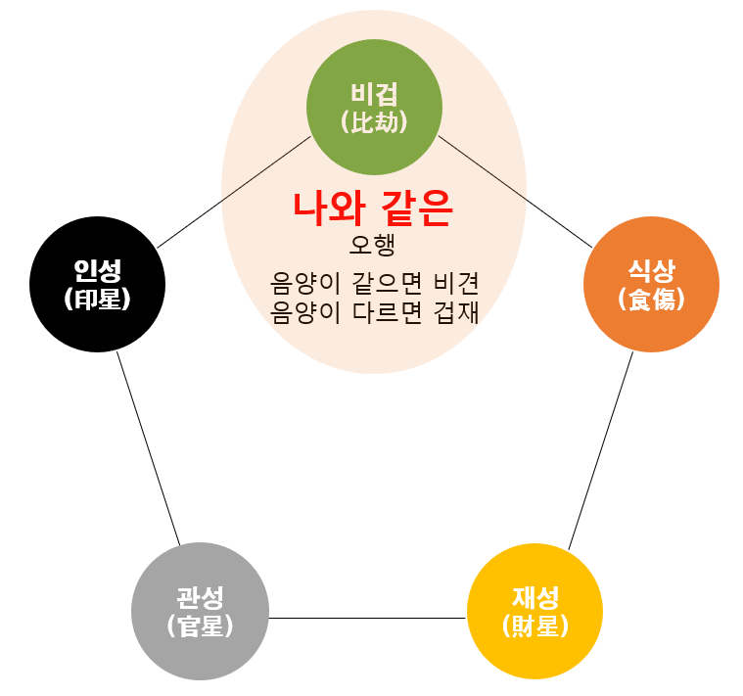
나와 같은 오행이 일지에 있는 비겁, 그 중 겁재
4. 도화살(桃花殺)과 홍염살(紅艷殺):
자수 지지 자체는 도화살이며, 임수는 홍염살의 기운을 지닙니다.
이는 임자일주가 자연스러운 매력과 인기로 주변 사람들의 시선을 끄는 힘이 강함을 의미합니다.
용모가 수려하거나 분위기가 독특하여 인기가 많으며, 이성에게 어필하는 매력이 있습니다.
하지만 강한 비겁과 양인살의 영향으로 인해 이성 관계에서 복잡성이 따르거나 구설수에 휘말릴 가능성도 내포합니다.
​
5. 재물운의 변동성:
일지에 재성(財星)을 직접 놓지 않고,
오히려 재물을 나누는 비겁(비견, 겁재)이 극도로 강하며 양인살까지 있으니
재물복이 안정적이지 않고 변동성이 매우 큽니다.
큰돈을 벌 기회를 잡을 수 있지만, 양인살과 겁재의 영향으로 예상치 못한 손실이나 지출을 겪을 가능성도 높습니다.
투기적이거나 모험적인 투자에는 매우 취약할 수 있으며,
재물 관리에 철저한 주의와 절제가 필요합니다.
돈을 잘 벌더라도 씀씀이가 크거나 주변 사람으로 인해 재물 손실이 발생할 수 있습니다.
​
6. 배우자 관계와 양인/비겁:
일지(배우자궁)에 극도로 강한 비겁(비견, 겁재)이 자리하여 배우자 관계가 원만하지 않고 어려움이 따를 수 있습니다.
자신의 주장이 강하고 타협을 싫어하는 성향 때문에 배우자와의 관계에서 갈등이나 충돌이 발생하기 쉽습니다.
배우자를 압도하거나 기를 꺾는 성향이 나타날 수 있으며, 동등하거나 약한 배우자와 인연이 될 경우 관계가 불안정해질 수 있습니다.
강한 비겁은 배우자 외의 다른 이성 문제나 배우자로 인한 근심이 발생할 가능성도 높입니다.
양인살은 배우자에게 강력한 영향을 미치거나 관계에서 극단적인 상황을 유발할 가능성도 내포합니다.
서로의 독립적인 영역을 존중하고 양보하려는 노력이 매우 중요하며,
때로는 주말부부 등 적절한 거리를 두는 것이 관계 유지에 도움이 될 수 있습니다.
​
7. 직업적 적성:
임자일주는 강력한 리더십, 추진력, 경쟁심,
그리고 제왕과 양인의 기운을 바탕으로 조직을 이끌거나 자신의 분야에서 최고가 되는 직업에 적합합니다.
군인, 경찰, 검찰, 법조계, 정치인, 사업가, 금융, 무역, 특수 전문직 등 강력한 주체성과 실행력이 요구되며
경쟁이 치열한 분야에서 두각을 나타냅니다.
자신의 능력을 인정받고 명예를 얻는 것을 중요하게 생각하며,
넘치는 에너지를 해소할 수 있는 활동적인 직업이 잘 맞습니다.


깊은 바다 속에 응축한 수의 에너지, 임자일주
심오한 관점에서의 임자일주 해석
​
임자일주는 깊고 광활한 대양처럼, 강력한 에너지와 비범한 기상을 지닌 존재입니다.
임수의 포용력과 자수의 응축된 힘이 결합하여 겉으로는 느긋하고 여유로워 보일 수 있지만,
내면에는 막강한 힘과 잠재력을 품고 있습니다.
​
제왕과 양인살은 삶의 파란과 굴곡을 예고하지만,
동시에 그 어떤 어려움도 이겨낼 수 있는 불굴의 의지를 부여합니다.
강한 비겁은 내면의 경쟁심과 자립심을 강화하지만,
때로는 통제되지 않아 자신과 주변에 피해를 주기도 합니다.
도화와 홍염은 임자일주에게 특별한 매력과 인기를 부여하며,
세속적인 성공과 인간관계에서의 복잡성을 동시에 가져옵니다.
​
임자일주가 진정으로 자신의 잠재력을 발휘하고 파란을 극복하기 위해서는
넘치는 강한 기운을 긍정적이고 건설적인 방향으로 잘 조절하는 것이 가장 중요합니다.
양인살의 에너지를 사회에 이로운 방향(리더십, 봉사, 개혁)으로 승화시키고,
강한 비겁의 경쟁심을 자기 발전의 동력으로 삼아야 합니다.
자신의 감정적인 기복이나 폭발적인 성향을 인지하고 이를 다스리려는 노력이 필요하며,
융통성을 기르고 타인의 의견을 경청하는 자세가 중요합니다.
재물에 대한 과도한 욕심을 버리고 절제하며 관리하고,
배우자 관계에서는 자신의 강한 기운을 누그러뜨리고 서로를 이해하며 존중하려는 노력이 필요합니다.
자신의 거대한 잠재력을 겸손함과 절제로 다스릴 때,
임자일주는 대양처럼 광활하고 의미 있는 삶을 살아갈 수 있을 것입니다.

